Sub.1.31 Ανάδειξη, διαμόρφωση του αρχαιολογικού χώρου των αρχαίων Νεωρίων και των Μεσαιωνικών Κήπων του Παλατιού του Μεγάλου Μαγίστρου και δημιουργία υπαίθριας γλυπτοθήκης στη Μεσαιωνική Πόλη Ρόδου και στην αρχαία ακρόπολη Ρόδου

Το έργο, με κωδικό ΟΠΣ ΤΑ 5162235, προϋπολογισμό 4.106.389,24 ευρώ και χρηματοδότηση από το Ταμείο Ανάκαμψης και Ανθεκτικότητας, έχει αντικείμενο την ανάδειξη και διαμόρφωση του αρχαιολογικού χώρου των αρχαίων Νεωρίων και των Μεσαιωνικών Κήπων του Παλατιού του Μεγάλου Μαγίστρου, καθώς και την δημιουργία υπαίθριας γλυπτοθήκης στη Μεσαιωνική Πόλη της Ρόδου και στην αρχαία ακρόπολη Ρόδου.

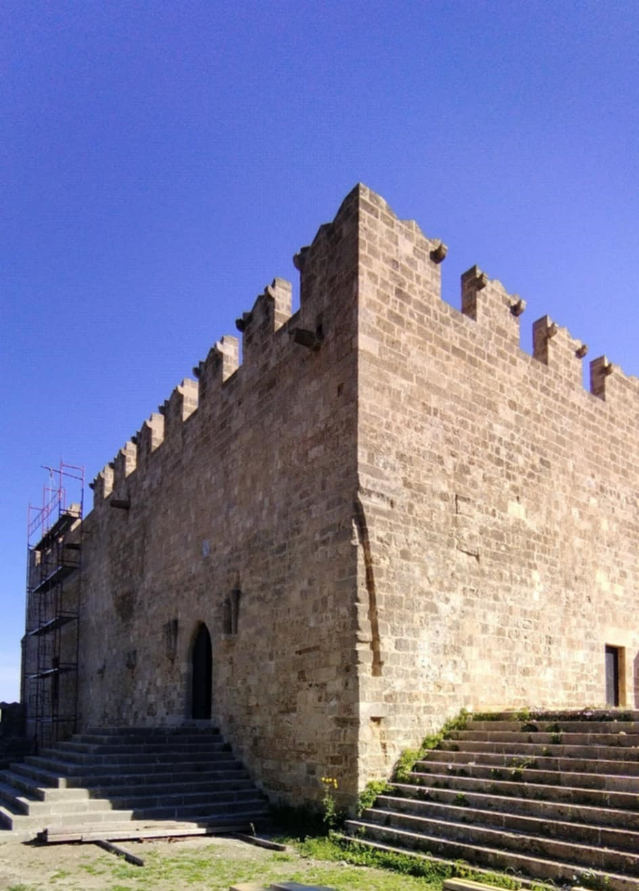

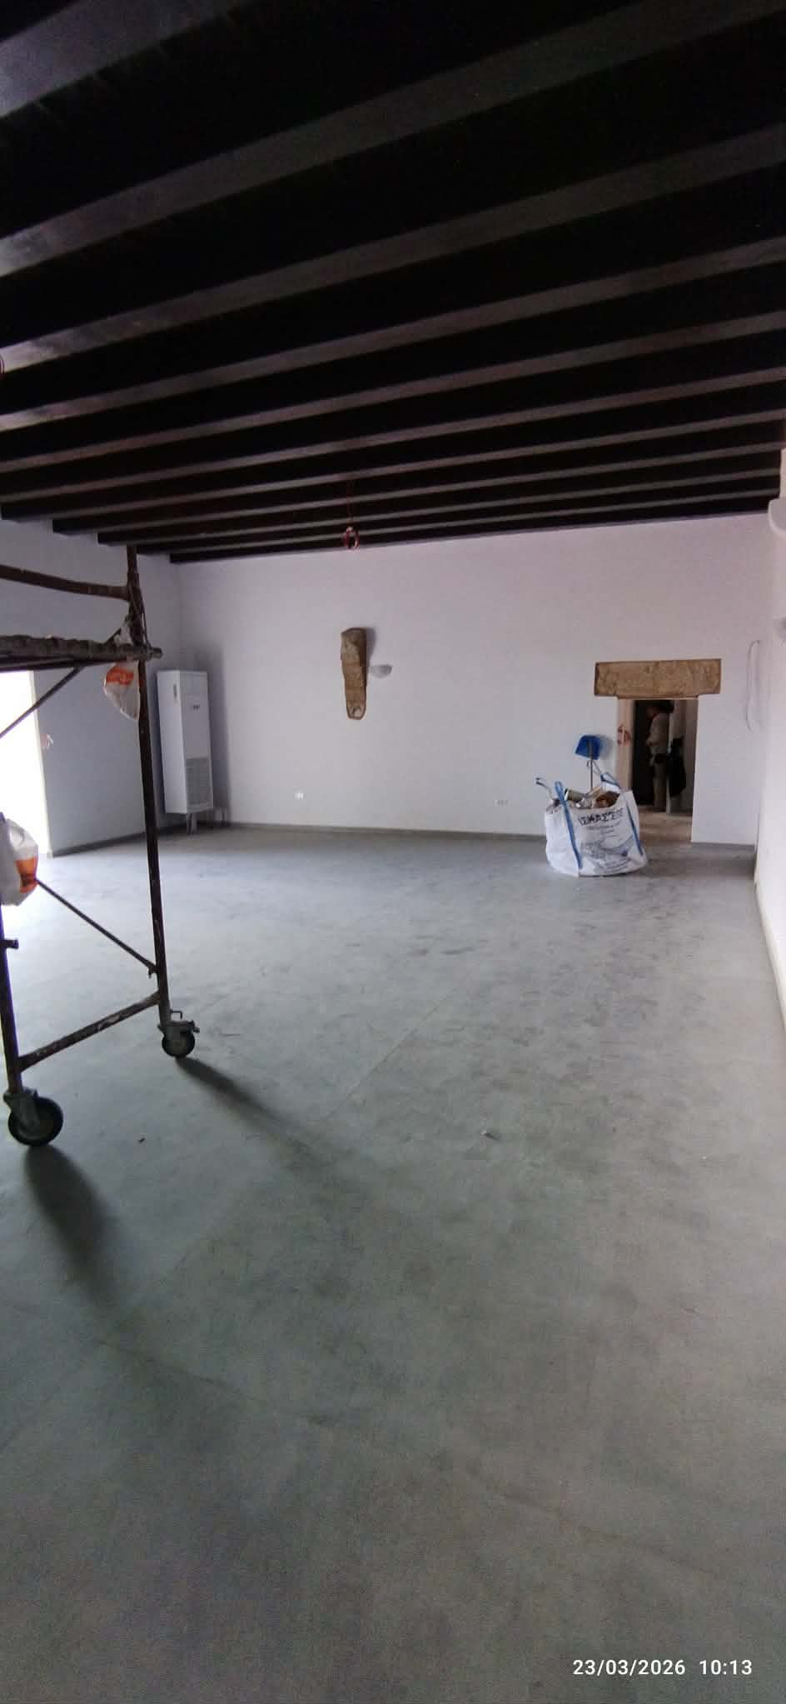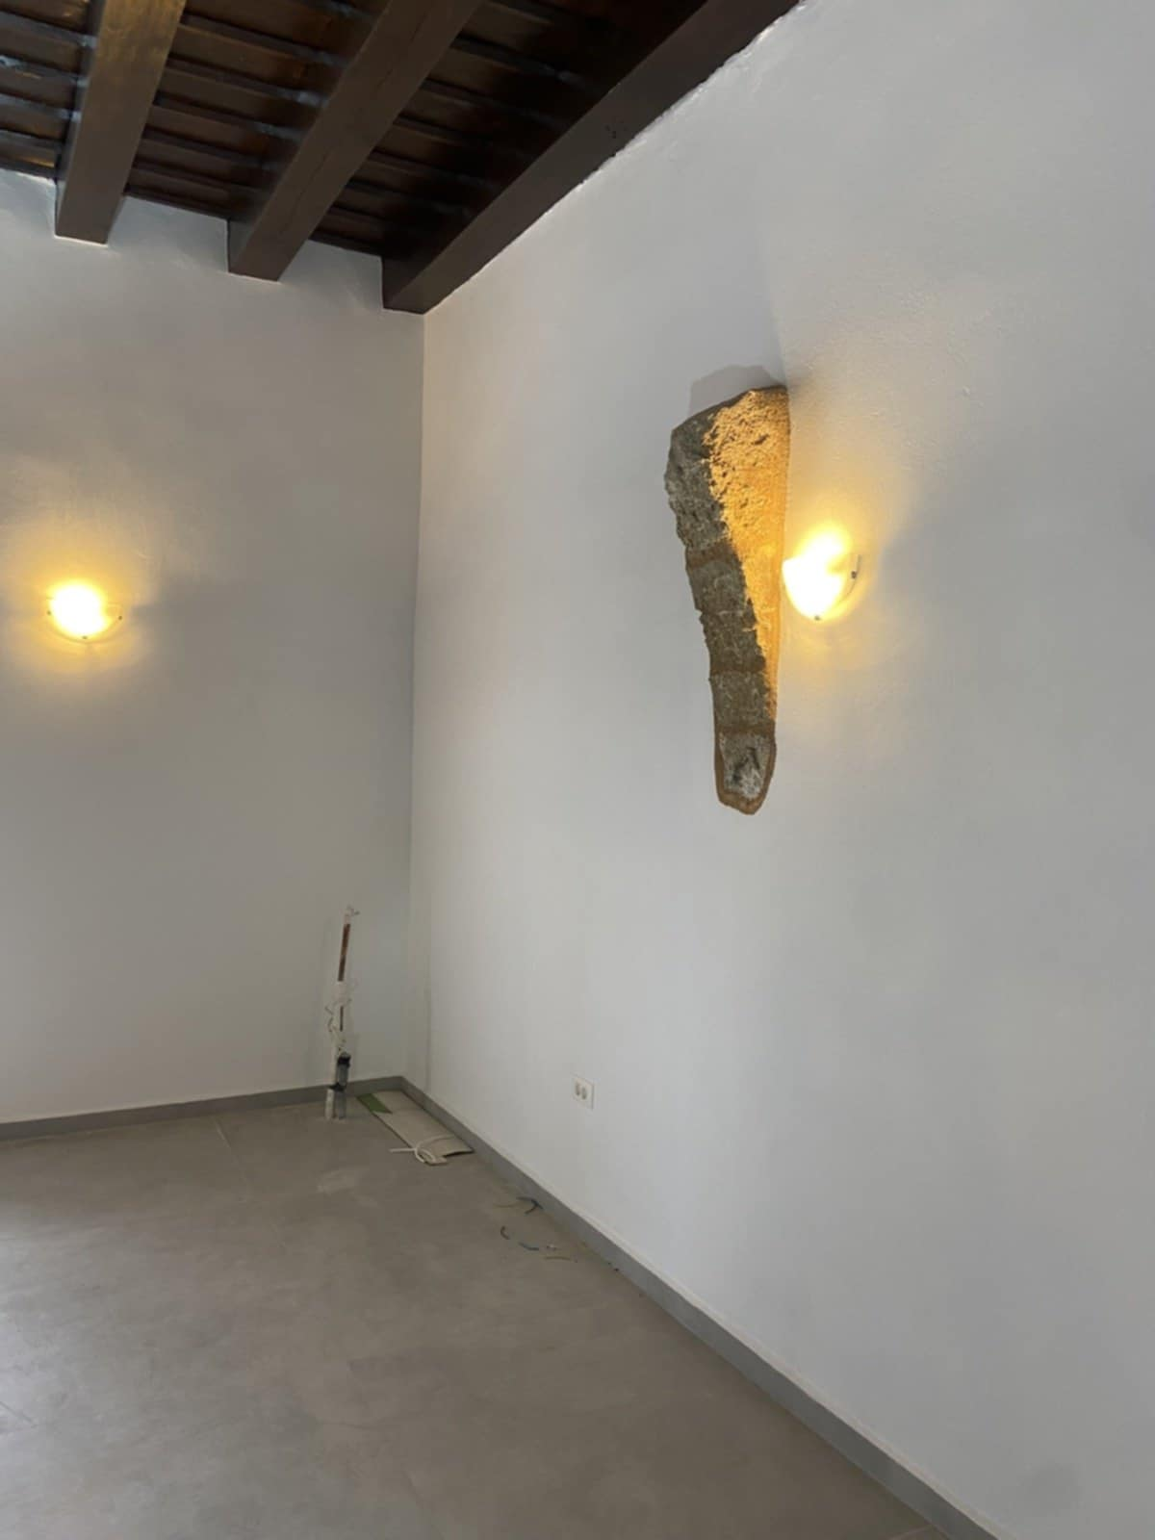
Το έργο/δράση υλοποιείται στο πλαίσιο του Εθνικού Σχεδίου Ανάκαμψης και Ανθεκτικότητας «Ελλάδα 2.0» με τη χρηματοδότηση της Ευρωπαϊκής Ένωσης – NextGenerationEU.
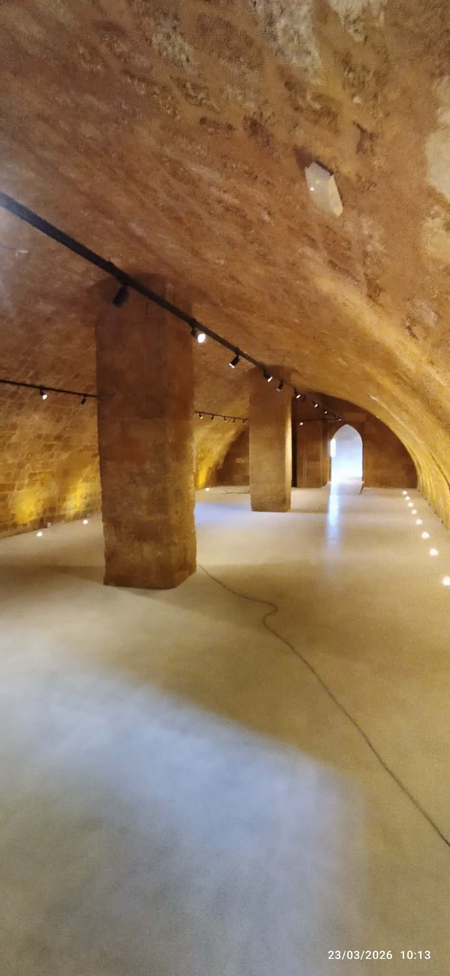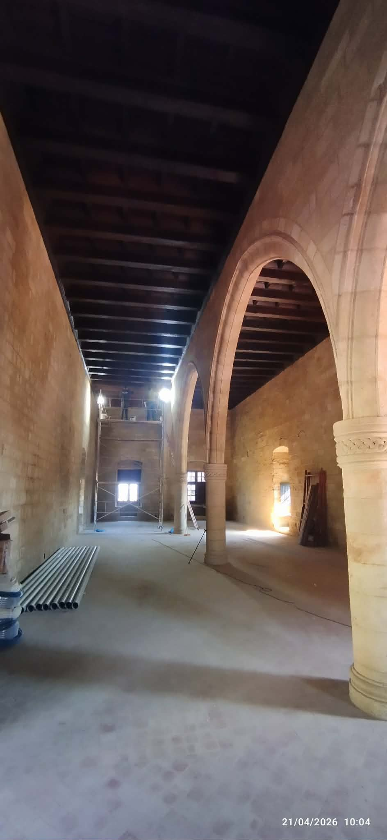

Το έργο/δράση υλοποιείται στο πλαίσιο του Εθνικού Σχεδίου Ανάκαμψης και Ανθεκτικότητας «Ελλάδα 2.0» με τη χρηματοδότηση της Ευρωπαϊκής Ένωσης – NextGenerationEU.

